DISTRIBUIÇÃO DOS CARBOIDRATOS NÃO ESTRUTURAIS NO LENHO DE ESPÉCIES CONGÊNERES DE PLANTAS PEQUENAS

Davi de Neves Lemos¹; Cecilia Leite Lemes²; Maycon da Silva Teixeira³; Giselda Durigan⁴; Mario Tomazello-Filho⁵
¹ Mestrando em Ecologia Aplicada. Centro de Energia Nuclear na Agricultura CENA/ESALQ/USP. E-mail: dnlemos@usp.br
³ Mestranda em Recursos Florestais. Escola Superior de Agricultura Luiz de Queiroz/USP.
³ Doutorando em Recursos Florestais. Escola Superior de Agricultura Luiz de Queiroz/USP.
⁴Doutora em Biologia Vegetal. Instituto de Pesquisas Ambientais. Secretaria de Meio
Ambiente, Infraestrutura e Logística.
⁵ Doutor em Agronomia. Escola Superior de Agricultura Luiz de Queiroz/ USP.

RESUMO
As plantas pequenas, que são predominantes em formações campestres, apresentam diversos mecanismos para enfrentar as condições adversas do Cerrado. Este estudo teve como objetivo investigar a distribuição dos carboidratos não estruturais em estruturas subterrâneas de dois pares de espécies congêneres de Jacaranda (Bignoniaceae) e Byrsonima (Malpighiaceae), coletadas em diferentes localidades do Cerrado brasileiro. Foram realizados testes histoquímicos, utilizando cloreto de zinco iodado em cortes anatômicos para identificar a ocorrência dos grânulos de amido. Os resultados evidenciaram a presença predominante de grânulos de amido no parênquima radial e, em menor proporção, no parênquima axial, com maior concentração no lenho inicial de uma espécie. Estes dados corroboram estudos anteriores, sendo o amido o principal carboidrato armazenado e essencial para a recuperação das plantas após períodos de seca ou fogo. A análise histoquímica dos grânulos de amido contribui para o entendimento dos mecanismos adaptativos dessas espécies estabelecidas no Cerrado.

Palavras-chave: Estruturas subterrâneas. Histoquímica. Xilema secundário.

Área de Interesse do Simpósio: Ecologia e Biodiversidade.

1. INTRODUÇÃO
O Cerrado ocupa mais de 23% do território brasileiro (Instituto Brasileiro de Geografia e Estatística - IBGE, 2019), considerado um hotspot (Myers et al., 2000) que abriga mais de 13 mil espécies vegetais, sendo aproximadamente 4 mil endêmicas (Flora do Brasil, 2020). O Cerrado é composto por um gradiente de vegetação moldado por fatores ambientais e ecológicos, em especial pela ocorrência de fogo (Palermo; Miranda, 2012). Dentre as suas fisionomias, as formações campestres são caracterizadas pela predominância de plantas pequenas (Bond, 2021). Estas formações apresentam relevancia ecológica e concentram a maior parte da biodiversidade do Cerrado. No entanto, a sua importância ainda é negligenciada (Durigan et al., 2018).
Espécies de plantas pequenas apresentam mecanismos de adaptação às condições do Cerrado, apresentando a maior parte da sua biomassa concentrada no subsolo, uma vez que a parte aérea é constantemente danificada pela ocorrência do fogo (Le Stradic et al., 2021). Os carboidratos não estruturais (CNE) concentrados no xilema secundário da porção subterrânea dessas plantas, apresentam um importante papel para a sua recuperação após a passagem do fogo (Pausas et al., 2015). A síntese e o armazenamento dos CNE podem ser influenciados por diversos fatores, como a taxa de precipitação, intensidade dos eventos de fogo, seca, mudanças climáticas entre outros (Tomasella et al., 2019; Luo et al., 2024).
Diante do exposto, este estudo tem como objetivo investigar a distribuição dos carboidratos não estruturais no xilema secundário de estruturas subterrâneas de plantas pequenas, provenientes de Campo Cerrado, visando contribuir para o conhecimento das estratégias de alocação de grânulos de amido nas células do lenho.
2. MATERIAL E MÉTODOS
Foram coletadas amostras de estruturas subterrâneas de dois pares de espécies congêneres, pertencentes aos gêneros Jacaranda Juss. (Bignoniaceae) e Byrsonima Rich. ex Kunth (Malpighiaceae). As expedições para amostragem do material botânico foram realizadas em diferentes regiões do Cerrado, no sudeste do Brasil. As amostras foram transportadas para o Laboratório de Anatomia e Identificação de Madeiras (LAIM), da Universidade de São Paulo (ESALQ/USP), onde foram processadas e tombadas na Xiloteca da Escola Superior de Agricultura “ Luiz de Queiroz” (ESAw) (Quadro 1).

Quadro 1. Espécie analisada, sua respectiva origem e código voucher da Xiloteca ESAw.
Espécie | Local de coleta | ESAw
Jacaranda rufa Silva Manso | Águas de Santa Bárbara, SP | 1690
Jacaranda oxyphylla Cham. | Serra da Canastra, MG | 1689
Byrsonima rupestris Francener & Mamede | Serra da Canastra, MG | 1687
Byrsonima verbascifolia (L.) DC. | Juquery, SP | 1688

Foram confeccionados corpos de prova de do lenho das estruturas subterrâneas de plantas pequenas, amolecidos em panela de pressão elétrica com água e glicerina (4:1) (Ferreirinha, 1958) e seccionados em micrótomo de deslizamento (SM2010R), obtendo-se finas secções (15-20m) dos três planos anatômicos de estudos: transversal, longitudinal tangencial e longitudinal radial. Foram montadas lâminas semi-permanentes (Johansen, 1094) e os cortes histológicos foram submetidos ao teste histoquímico com Cloreto de Zinco Iodado (Jensen, 1962). As lâminas foram examinadas quanto à reação positiva ao teste histoquímico, que destaca os grânulos de amidos nas cores azul negro ou marrom escuro (Kraus; Arduin, 1997). Além disso, obteve-se as capturas de imagens das secções anatômicas ao microscópio com câmera acoplada (Nikon E200).
3. RESULTADOS E DISCUSSÃO
Em relação às espécies J. rufa e J. oxyphylla, foram detectados grânulos de amidos distribuídos principalmente nas células do parênquima radial e em algumas células do parênquima axial. Além disso, na espécie J. oxyphylla foi observada uma maior concentração de grânulos de amido no lenho inicial em várias camadas de crescimento (Figura 1).

Figura 1. Teste histoquímico para amido. Corte transversal (A e D), longitudinal tangencial (B e E) e longitudinal radial (C e D) das espécies Jacaranda rufa (A-C) e J. oxyphylla (D-F). Barra de escala: 200 µm.
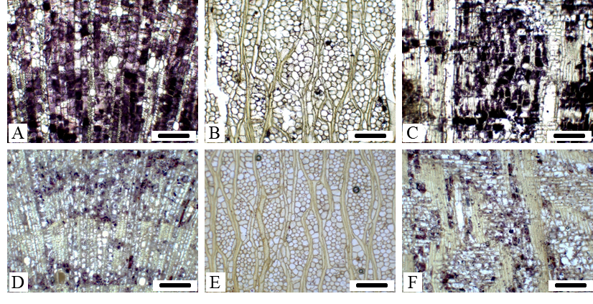
As espécies B. rupestris e B. verbascifolia, também apresentaram o mesmo padrão de armazenamento de grânulos de amido principalmente nas células do parênquima radial, seguida por parênquima axial (Figura 2).

Figura 2. Teste histoquímico para amido. Corte transversal (A e D), longitudinal tangencial (B e E) e longitudinal radial (C e D) das espécies Byrsonima rupestris (A-C) e B. verbascifolia (D-F). Barra de escala: 200 µm.
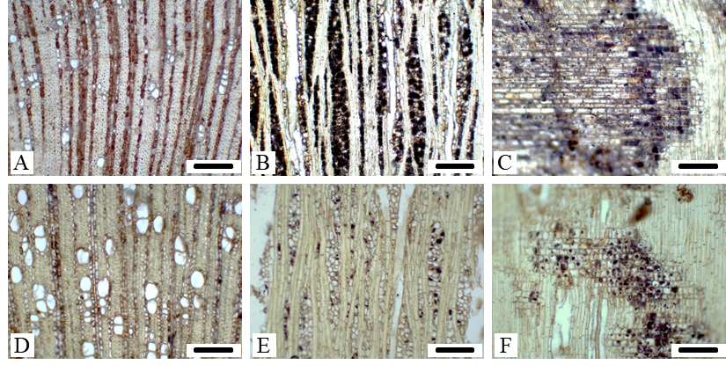
Estes dados corroborando estudos anteriores, sendo o amido o principal carboidrato armazenado nas estruturas subterrâneas de espécies do Cerrado, podendo ser utilizado nas atividades fisiológicas das plantas (Pausas et al., 2015). Nesse sentido, durante o período de seca, os CNE são mobilizados para atuar, por exemplo, na manutenção do fluxo hídrico (Yang et al., 2016). Quando apresentam maior concentração nos tecidos, são essenciais para a recuperação das plantas após o período de seca. Por outro lado, o elevado consumo dos CNE em detrimento da sua assimilação (depleção), pode comprometer a resiliência das espécies (Tomasella et al., 2019).
4. CONCLUSÃO
A partir do teste histoquímico é possível detectar a presença de grânulos de amidos armazenados no xilema secundário de estruturas subterrâneas. A investigação desse carboidrato não estrutural subsidia a compreensão dos mecanismos adaptativos relacionados à atividade fisiológica de plantas pequenas do Cerrado.
REFERÊNCIAS
Bond, W. J. Out of the shadows: ecology of open ecosystems. Plant Ecology and Diversity, v. 14, p. 205–222, 2021.
Durigan, G. et al. Plantas pequenas do Cerrado: biodiversidade negligenciada. 1 ed. São Paulo: Secretaria do Meio Ambiente, 2018.
Ferreirinha, M. P. Glossário internacional dos termos usados em anatomia de madeiras. Lisboa: Ministério do Ultramar – Junta de Investigações do Ultramar, 1958. 89p.
Flora do Brasil 2020 em construção. Jardim Botânico do Rio de Janeiro. Disponível em: < http://floradobrasil.jbrj.gov.br/ >. Acesso em: 28 de novembro de 2024.
Instituto Brasileiro de Geografia e Estatística - IBGE. Estudos. Biomas e Sistema costeiro-marinho do Brasil: compatível com a escala 1: 250.000. Rio de Janeiro, 2019.
Jensen, W. A. Botanical histochemistry: principles and pratice. San Francisco: W. H. Feeman. 1962. 408p.
Johansen, D. A. Plant microtechnique. 1th ed. New York and London: McGraw-Hill Books Company; 1940.
Kraus, J. E., & Arduin, M. Manual básico de métodos em morfologia vegetal. Seropédica (RJ): EDUR, 1997. 198 p.
Le Stradic, S., Cancian, L., Roumet, C., & Fidelis, A. Variation in biomass allocation and root functional parameters in response to fire history in Brazilian savannas. Journal of Ecology, v. 109, p. 4143–4157, 2021.
Luo, Y., Zohner, C., Crowther, T. W., Feng, J., Hoch, G., Li, P., ... & Gessler, A. Internal physiological drivers of leaf development in trees: Understanding the relationship between non‐structural carbohydrates and leaf phenology. Functional Ecology, 2024.
Myers, N., Mittermeier, R. A., Mittermeier, C. G., Fonseca, G. A. B., & Kent, J. Biodiversity hotspots for conservation priorities. Nature, v. 403, p. 853-858, 2020.
Palermo, A. C., & Miranda, H. S. Efeito do fogo na produção de frutos de Qualea parviflora Mart. (Vochysiaceae) em cerrado sensu stricto. Revista Árvore, v. 36, p. 685-693, 2012.
Pausas, J.G., Pratt, R.B., Keeley, J.E., Jacobsen, A.L., Ramirez, A.R., Vilagrosa, A., Paula, S., Kaneakua-Pia, I.N., Davis, S.D., 2016. Towards understanding resprouting at the global scale. New Phytol., v. 209, p. 945–954, 2016.
Tomasella, M., Petrussa, E., Petruzzellis, F., Nardini, A., & Casolo, V. The possible role of non-structural carbohydrates in the regulation of tree hydraulics. International Journal of Molecular Sciences, v. 21, n. 1, 2019.
Yang, Q., Zhang, W., Li, R., Xu, M., & Wang, S. Different responses of non-structural carbohydrates in above-ground tissues/organs and root to extreme drought and re-watering in Chinese fir (Cunninghamia lanceolata) saplings. Trees, v. 30, p. 1863-1871, 2016.

